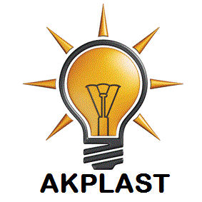
ООО «АКПЛАСТ» р/с 40702810189800007870 в АО «КРЕДИТ ЕВРОПА БАНК»
к/с 30101810900000000767 БИК 044525767 ОКПО 16961440 ИНН 5040118230 КПП 400301001

249006, Калужская обл., Боровский район, д. Денисово, Промышленный проезд, владение 3, тел: 8(48438)6-98-00
_______________________________________________________________________________________________________________
Реквизиты
Юридический адрес: 249000, Калужская обл., м.р-н Боровский, г. Балабаново, ул. 96 км Киевского шоссе, зд. 20.
Фактический адрес: 249000, Калужская обл., м.р-н Боровский, г. Балабаново, ул. 96 км Киевского шоссе, зд. 20.
Почтовый адрес: 249000, Калужская область, Боровский район, г. Балабаново, ул. 50-летия Октября, д.2, Главпочтампт, а/я 5034

ИНН 5040118230
КПП 400301001
ОГРН 1125040006190
Р/с 40702810189800007870 в АО «КРЕДИТ ЕВРОПА БАНК» г. Москва
К/с 30101810900000000767
БИК 044525767
ОКПО 16961440
Тел./ факс 8(48438) 69-800

E-mail cronaplast1@gmail.com
Генеральный директор: Архипов Андрей Сергеевич

